**Kem Latihan Pengurusan Kokurikulum Setiausaha 2020**

**Koku-K**

* Isi borang ini sebelum mengambil KKIB (surat kebenaran ibu bapa).
* Hanya boleh mengambil KKIB selepas menyerahkan borang ini.
* Tidak kira aktiviti dijalankan di dalam/luar sekolah, borang ini mesti diisi sebanyak **2 salinan**, 1 salinan dihantar kepada **PKK**(Pengawas Kokurikulum) dan 1 salinan disimpan oleh **guru penasihat.**
* Sebelum menghantar borang ini, pastikan telah ditandatangani dan cop oleh **PK Koku** (Miss Chew) serta tandatangan guru penasihat.
* Tempat aktiviti dijalankan:

a) di dalam sekolah : hantar 2 minggu sebelum tarikh aktiviti

b)di luar sekolah tetapi di dalam negeri : hantar 3 minggu sebelum tarikh aktiviti.

b) di luar negeri tetapi di dalam negara : hantar 7 minggu sebelum tarikh aktiviti.

c) di luar negara : hantar 13 minggu sebelum tarikh aktiviti.

* Jika mengadakan Anniversary / Campfire, badan koku boleh menjemput badan koku lain atau pelajar sekolah lain dengan syarat diiringi oleh guru penasihat mereka
* Badan koku hanya boleh menjemput badan koku lain yang sama jenis sahaja, Contohnya kelab/persatuan hanya boleh menjemput kelab/persatuan sahaja, manakala badan perkhidmatan menjemput badan perkhidmatan sahaja.
* Untuk menjemput pelajar sekolah lain, guru penasihat perlu mendapatkan kebenaran daripada PK Koku dahulu.
* Jumlah jemputan **sekolah** adalah **tidak terhad** tetapi mesti menghantar **2 salinan senarai nama yang dilengkapi dengan nombor kad pengenalan** bagi **jemputan. Jemputan luar sekolah** adalah **terhad.**
* Aktiviti seperti farewell dan kem tidak dibenarkan untuk diadakan pada minggu pertama, ketiga dan kelima.

**PETA ALIR**

* 1. **Sekolah** 🡪 **Kertas kerja ( Cth: Training Camp, farewell)** 🡪 **Koku K**
  2. **Luar sekolah 🡪 Kertas kerja (Cth: Lawatan ke Rumah Orang Tua) 🡪 Surat PPD 🡪 Koku K**
  3. **Luar Sekolah (negeri) 🡪 Kertas kerja 🡪 Surat JPN 🡪 Koku K**
  4. **Luar sekolah (antarabangsa) 🡪 Kertas kerja 🡪 Surat KPM 🡪 Koku K**

*Jika ingin pergi lawatan luar negeri, sila mengetahui guru penasihat untuk berjumpa dengan Ms Chew (Pk koku) untuk mendapat JPN Borang Perhubungan dan juga melakukan langkah yang seterusnya.

**KKIB (Surat Kebenaran Ibu Bapa)**

* KKIB yang diambil mesti mempunyai cop PKK
* Apabila ingin mengambil KKIB, mesti membawa cop badan koku ke kaunter PKK dan mengecop setiap keping KKIB di kaunter PKK.
* Jika badan koku lupa membawa cop, maka perlu menulis nama badan koku di setiap keping KKIB pada masa itu juga
* KKIB yang siap diisi perlu dihantar kepada PK Koku selewat-lewatnya 2 hari sebelum aktiviti dijalankan (tidak kira hari Sabtu, Ahad dan Cuti)
* Jika butiran di atas KKIB pernah diubah, maka KKIB tersebut tidak boleh digunakan kecuali guru penasihat sudi menandatangani di tepi tempat yang diubah untuk mengesahkannya.
* Sekiranya KKIB yang diambil hilang dan tidak dapat dicarinya dalam masa **7** hari, maka badan koku tersebut akan menerima sekeping Borang KK-DEM untuk memotong markah badan koku tersebut.(setiap badan koku hanya mempunyai **10** markah, jika kesemua markah telah dipotong, maka badan tersebut tidak boleh mengadakan Anniversary/Campfire.)

**KK-RAK (Rekod Aktiviti Kokurikulum)**

* Diisi setelah menyertai pertandingan/aktiviti kokurikulum sama ada dalam / luar sekolah( tidak kira menang atau kalah)
* Perlu mengisi sebanyak **3 salinan**:

1. **1** salinan untuk kegunaan **PKK** bersama salinan surat kebenaran PPD/JPN/KPM dan surat panggilan dari penganjur dan juga salinan sijil.
2. **1** salinan untuk kegunaan **UPDK** bersama salinan surat kebenaran PPD/JPN/KPM dan surat panggilan dari penganjur dan juga salinan sijil (salinan ini juga dihantar ke kaunter PKK)
3. **1** salinan disimpan oleh **guru penasihat**.
4. **\* 1** salinan dihantar kepada bahagian pemenang jika pemenang hendak menerima hadiah semasa perhimpunan

Sesi Pagi: Cikgu Ng Ah Lan / Cikgu Khaw Sok Kheng

Sesi perhimpunan: Cikgu Khor Whei Peng

1. * **1** salinan dihantar kepada bahagian sijil bagi pertandingan dalam sekolah tajaan PIBG sekolah jika hendak membuat sijil, memerlukan NAMA DALAM BAHASA CINA

* Perlu menghantar KK-RAK selewat-lewatnya **1 minggu** selepas pertandingan/aktiviti dijalankan
* Pasti semua butiran telah diisikan terutamanya peringkat, tarikh aktiviti serta ditandatangani oleh guru penasihat
* Perlu sertakan salinan surat pengiktirafan markah koku oleh agensi PPD/JPN/KPM, surat panggilan penganjur dan salinan sijil bagi KEDUA-DUA salinan KK-RAK yang akan dihantar kepada PKK. Jika mempunyai hadiah dalam bentuk pingat/piala, gambar hadiah tersebut perlu diambil dan disertakan bersama kedua-dua salinan KK-RAK.

**KK-RT (Rancangan Tahunan)**

* Diisi pada awal tahun untuk mengisikan senarai AJK tahun tersebut dan rancangan aktiviti tahunan
* Perlu mengisi sebanyak 3 salinan dan menghantar **2** salinan kepada **PKK**, **1** salinan disimpan oleh **badan koku** sendiri
* Perlu dihantar selewat-lewatnya pada bulan Februari

**KK-Kemeja**

* Perlu diisi apabila badan koku ingin membuat T-shirt yang baru
* Mengisi sebanyak 1 salinan dan serahkan kepada **PK Koku**.
* Sila pastikan guru penasihat memantau urusan pembuatan dan penempahan kemeja-T.

**KK-BKD (Ketidakhadiran ahli)**

* Surat yang dikeluarkan kepada ahli yang tidak menghadiri perjumpaan
* Setiausaha boleh mengambil surat ini di kaunter PKK mengikut **bilangan yang diperlukan**
* Perlu **ditandatangani** oleh **guru penasihat dan setiausaha**
* Tidak perlu memulangkan surat ini kepada PKK

**KK-AKMI (Akaun dan Minit)**

* Borang yang dikeluarkan oleh PKK
* Apabila bendahari atau setiausaha:

1. **tidak menghantar minit mesyuarat** **dan buku akaun** pada masa yang ditetapkan
2. **tidak mengambil balik minit mesyuarat dan akaun** selepas penyemakan

Mereka akan menerima borang ini sebagai pemberitahuan bahawa mereka telah menerima **markah demerit.**

**KK-DEM**

* Dikeluarkan untuk memberitahu badan koku bahawa badan ini telah dikenakan demerit markah badan kokurikulum
* Dikeluarkan semasa bilangan KK-IB yang dipulangkan tidak sama dengan bilangan yang diambil (hilang) – badan koku tersebut akan dikenakan 2 markah demerit badan kokurikulum

**SKN-JK**

* KK-RT bagi rumah sukan
* Diisi sebanyak 3 salinan, 2 salinan diserahkan kepada PKK dan 1 salinan disimpan oleh Ketua Guru Penasihat Rumah Sukan

**SKN-BP**

* Diisi apabila rumah sukan menyertai Hari Sukan
* Diisi sebanyak 3 salinan – 2 salinan disimpan oleh setiausaha rumah sukan dan 1 salinan disimpan oleh Ketua Guru Penasihat Rumah Sukan
* Setiap peserta hanya boleh menyertai paling maksimum 3 acara perseorangan dan 2 acara kumpulan.

**Borang KRS (KRS II/III)**

* Diisi sebanyak 3 salinan
* 2 salinan dihantar kepada Cikgu Mohammad Naim, 1 salinan disimpan oleh guru penasihat badan koku
* KRS II disertai oleh ahli badan perkhidmatan
* KRS III disertai oleh ahli kelab sukan ( wakil sekolah )

**Baucar**

* Digunakan apabila tiada resit
* Amaun maksimumnya RM 30
* Boleh dibeli dari kaunter PKK (10keping RM 0.50)

**Borang Permohonan Kebenaran Menggunakan Peralatan Multimedia & ICT Dalam Bilik Darjah**

* Digunakan untuk meminjam SWIPE cable
* Boleh diambil di kaunter PKK
* Diisi sebanyak 2 salinan,1 salinan diberikan kepada guru penasihat dan 1 salinan kepada PKK
* Perlu mendapat kelulusan PK Koku dan ditandatangani oleh guru penasihat

**Borang Permohonan Pembukaan Pintu pada Hari Khas**

* Dipohon daripada PK Koku
* Digunakan untuk memohon membuka pintu-pintu sekolah pada hari khas seperti pada hari Ahad atau cuti sekolah

**Penempahan Tempat**

* Tempat boleh ditempah dengan **menulis dalam Buku Aktiviti di kaunter PKK** dan semua bilik perlu ditempah online oleh guru penasihat dan **Bilik syarahan** cari Cikgu Lim Poay Li**, Auditorium, Stadium, dan Dewan** perlu memohon kebenaran daripada **PK Koku** dahulu sebelum mencatat dalam Buku Aktiviti. **Studio PJK, Bilik AVA** cari **Cikgu Cheah Phaik Hoon,** **Bilik aktiviti jumpa Guru Kanan Bahasa, Bilik Visual dan Makmal lab** juga perlu **ditempah online** manakala Kantin ditempah melalui **Pengawas Kantin**. Penempahan **Dewan serbaguna (blok baharu)** mesti diuruskan dengan **PK Tingkatan 6.**
* Tempat khas yang disenaraikan di atas perlu ditempah melalui guru penasihat masing-masing daripada **PK Koku** selewat-lewatnya 3 hari sebelum aktiviti dijalankan.
* Apabila mengisi Buku Aktiviti, perlu memastikan bahawa butiran yang diisi adalah betul, jika ingin mengubahkan butiran seperti tarikh, maka perlu menulis dalam kotak “catatan” bahawa butiran yang mana telah ditukar.
* Apabila mengisi Buku Aktiviti, perlu ingat bahawa **tarikh aktiviti** dijalankan adalah **merujuk** kepada **tarikh yang ditulis di penjuru kiri bawah** dan bukannya tarikh di lajur pertama yang merupakan tarikh tempahan ditulis.
* Guru penasihat perlu tandatangani fail pengambilan kunci di kanuter PKK semasa mengambil kunci.
* Pemulang kunci perlu tandatangan dan menulis nama dan kelas di fail pengambilan kunci semasa memulangkan kunci. Kunci akan dianggap tidak dipulangkan jika pemulang tidak tandatangan di fail maka dendaan akan dikenakan.
* Kunci tidak boleh dipinjam dari kaunter PKK pada hari Sabtu

**Papan Kenyataan badan koku masing-masing**

* Papan kenyataan persatuan/kelab dan badan beruniform mesti mempunyai nama badan koku, nama guru penasihat dan senarai nama AJK, maklumat yang berkaitan dan perkataan “notis”(BM/BI).
* Papan kenyataan permainan pula mesti mempunyai nama badan koku, nama guru penasihat dan senarai nama AJK, masa dan tempat latihan dan perkataan “notis”(BM/BI).
* Semua maklumat dan notis yang ditampal di atas papan kenyataan perlu mempunyai tandatangan guru penasihat dan cap persatuan*.*
* Papan kenyataan perlu dikemaskini senantiasa atau ditukar sekurang-kurangnya 1 kali pada setiap semester (1 tahun ada 2 semester).
* Jika papan kenyataan tidak menepati kehendak, maka 3 kali amaran akan diberikan dan selepas 3 kali amaran diberi, papan kenyataan masih tidak menepati kehendak maka markah badan koku akan dipotong.

**Papan Kenyataan Putih**

* Badan koku tidak boleh mengubah butiran di papan putih sendiri, jika ditangkap akan diberi markah dimerit.
* Jika ingin mengubah sebarang butiran, perlu mencatatnya di dalam buku aktiviti 2 hari sebelum aktiviti dijalankan.
* Jika perlu mengubahnya dengan segera, maka boleh meminta PKK yang sedang bertugas untuk mengubah butiran tersebut.
* Jika tiada PKK bertugas, maka boleh mencatat dalam buku aktiviti dan mencatat di kotak “catatan” bahawa “masa/tempat telah diubah”.
* Semasa mengubah tempat atau masa, perlu memastikan bahawa tempat yang ingin digunakan tidak ditempah oleh badan koku lain.
* Semua aktiviti mesti dicatat dalam buku aktiviti.

**Minit mesyuarat**

**MESTI TULIS NILAI SIVIK!**

* Muka hadapan minit mesyuarat mesti ada perkataan minit mesyuarat, nama badan koku, sesi / tahun
* Senarai nama AJK mesti disertakan dalam minit mesyuarat
* Minit mesyuarat mesti dihantar kepada PKK pada April & September setiap tahun. Rujuk papan notis tentang tarikh penyerahan

**Masa penghantaran:**

**(sesi pagi)**

Sebelum waktu persekolahan : 6.45-7.10am

Waktu rehat Ting. 4 & 5 : 10.30-10.55am

**\*Hanya di kaunter PKK**

**\*Kepada PKK tertentu sahaja**

* Markah demerit sebanyak 2 markah kedua-dua setiausaha akan ditolak sekiranya tidak menghantar minit mesyuarat melebihi tempoh hari penghantaran.
* Dendaan wang akan dikenakan sekiranya lewat menghantar atau mengambil minit mesyuarat untuk penyemakan

Lebih sehari:RM2

Lebih dua hari:RM4

Lebih tiga hari:RM6

Dendaan akan mengikut urutan ini sehingga lewat dua minggu denda RM20

* Jika melebihi dua minggu tindakan demerit markah akan diambilkan

**Penghantaran Minit**

1. Isikan borang PKK.

2. Dapatkan Resit

**Pemulangan Minit**

1. Berikan resit

2. Isikan borang PKK

3. Dapatkan Minit

**PERHATIAN**

* Minit mesti ada kehadiran ahli
* MESTI hendak menukar agenda ( jangan sama pada setiap kali)
* MESTI ambil tindakan jika seseorang jarang datang ke perjumpaan

**Buku Laporan Badan Uniform, Persatuan dan Kelab, Badan Perkhidmatan**

**Muka Depan Senarai Nama AJK**

Buku Laporan Minit Mesyuarat Persatuan _______

Sesi _______

Tahun _______

Senarai Nama AJK Persatuan XXX 2019

Guru Penasihat _____

_____

Pengerusi _____

**……**

**Format Minit Mesyuarat**

**Contoh:**

**Minit Mesyuarat ke-3 Pengawas Kokurikulum**

**SMJK Perempuan China Pulau Pinang**

Tarikh :

Masa :

Tempat :

Yang Hadir : Tingkatan 2 (22/24), Tingkatan 3 (21/25), Tingkatan 4(14/20), Tingkatan

5(14/15), Tingkatan 6 Atas (12/13 )

Yang Tidak Hadir : 15/97 (**jika kurang daripada 20 orang, nama dan kelas mesti disenaraikan**)

Tan XX (kelas)

Lim XX (kelas)

Guru Penasihat Yang Hadir : Tan XX

Lim XX

Agenda

1.0 Megesahkan laporan minit mesyuarat yang lalu/ ucapan pengerusi

Laporan minit mesyuarat yang lalu dicadangkan oleh pelajar XXX (kelas) dan disokong oleh

pelajar XXX (kelas).

2.0 Perkara-perkara berbangkit

3.0 Taklimat guru penasihat

4.0 Nilai-nilai Sivik

4.0 Hal-hal lain

5.0 Penutup

Disediakan oleh, Disahkan oleh,

(XXX) (Pn. XXX)

Setiausaha Pengawas Kokurikulum Guru Penasihat Pengawas Kokurikulum

SMJK Perempuan China Pulau Pinang SMJK Perempuan China Pulau Pinang

**Buku Laporan Rumah Sukan & Permainan**

**l. Muka Depan**

Buku Laporan Minit Mesyuarat

Rumah ___

Sesi ___

Tahun ___

**2. Senarai Guru Penasihat dan Ahli Jawatankuasa**

Senarai Guru Penasihat dan Ahli Jawatankuasa Rumah Permainan

Bola Keranjang

Guru Penasihat: 1.__________

2.__________

Ahli Jawatankuasa:

Ketua Permainan : ____________ (Kelas)

Pen. Ketua Permainan: ____________ (Kelas)

Jurulatih : ____________ (Kelas)

Setiausaha : ____________ (Kelas)

Penolong Setiausaha : ____________ (Kelas)

Senarai Guru Penasihat dan Ahli Jawatankuasa Rumah Sukan

Guru Penasihat: 1.___________ (K)

2.__________

3.__________

4.__________

Ahli Jawatankuasa:

Ketua Rumah : __________ (Kelas)

Setiausaha : __________ (Kelas)

Bendahari : __________ (Kelas)

Wakil Tingkatan : __________ (Kelas)

Wakil Tingkatan : __________ (Kelas)

**3. Format Minit Mesyuarat / Laporan Aktiviti (4 kali)**

Minit Mesvuarat / Laporan Akitiviti Rumah Merah

|  |  |  |  |  |  |  |
| --- | --- | --- | --- | --- | --- | --- |
| **Tarikh** | **Masa** | **Tempat** | **Kedatangan** | **NamaGuru**  **Penasihat** | **Tandatangan**  **Guru** | **Catatan** |
| 15.1.18 | 7.30-9.30a.m. | Padang sekolah | 168/227 |  |  | Segala berjalan dengan lancar |

**4. Catatan Laporan Latihan Permainan (8 kali)**

|  |  |  |  |  |  |  |  |
| --- | --- | --- | --- | --- | --- | --- | --- |
| **Tarikh** | **Masa** | **Jenis Permainan** | **Tempat** | **Kedatangan** | **NamaGuru Penasihat** | **Tandatangan Guru** | **Catatan** |
| 12.4.18 | 7.30-9.30a.m. | Bola Tampar |  | 40/40 |  |  | Segala berjalan dengan lancar. |
| Bola Keranjang |  | 35/35 |  |  |
| Bola Jaring |  | 35/35 |  |  |
| Ping Pong |  | 50/50 |  |  |
| Catur |  | 50/50 |  |  |

**5. Maklumat dan Keputusan Pertandingan**

Hari Saringan Sukan

Tarikh : ______

Tempat : ______

Masa : ______

|  |  |  |  |  |  |  |
| --- | --- | --- | --- | --- | --- | --- |
| **Acara** | **Nama**  **Peserta** | **Kelas** | **No.Sekolah** | **No. Kad**  **Pengenalan** | **Kelayakan**  **ke Peringkat**  **Akhir** | **Pencapaian** |
|  |  |  |  |  |  |  |

Hari Sukan

Tarikh : _______

Tempat : _______

Masa : _______

|  |  |  |  |  |  |
| --- | --- | --- | --- | --- | --- |
| **Acara** | **Nama**  **Peserta** | **Kelas** | **No.Sekolah** | **No. Kad Pengenalan** | **Pencapaian** |
|  |  |  |  |  |  |

**Cuti (C/U/W)**

**Cuti C**

-diberikan jika menyertai pertandingan yang bukan dianjurkan oleh MSSPP/MSSM/MSN/KPM

-surat yang ditulis oleh ibu bapa mesti diberikan kepada guru penasihat dan guru tingkatan darjah

**Cuti U**

-diberikan jika menyertai pertandingan yang dianjurkan oleh MSN (Majlis Sukan Negeri)

-surat MSN mesti diberikan kepada guru penasihat dan guru tingkatan darjah

**Cuti W**

-diberikan jika menyertai pertandingan yang dianjurkan oleh KPM (Kementerian Pendidikan Malaysia), MSSPP/MSSM

-borang KKIB yang berwarna oren mesti ditandatangani oleh ibu bapa dan disahkan oleh PKtingkata

**Jenis Surat (JPN/PPD)**

**1.Pegawai Pendidikan Daerah (PPD)**

Permohanan akan dihantar kepada pusat tersebut untuk mendapat kelulusan sekiranya:

-Tempat aktiviti di Pulau Pinang sahaja

-Hanya menjemput sekolah-sekolah Pulau Pinang

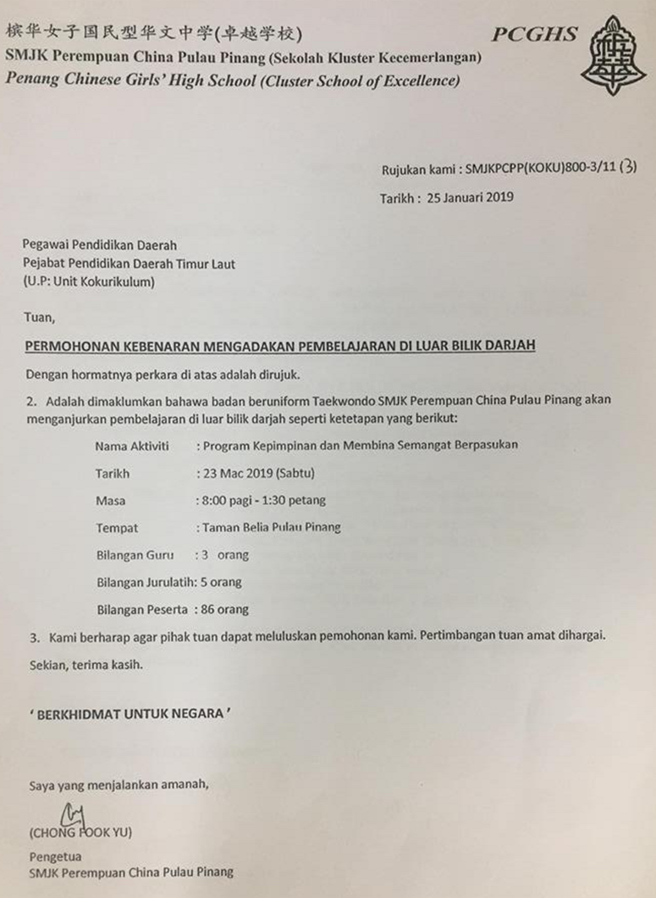

**2.Jabatan Pendidikan Negeri Pulau Pinang (JPN)**

Permohanan akan dihantar kepada pusat tersebut untuk mendapat kelulusan sekiranya:

-Sekolah negeri lain terlibat dalam aktiviti yang dianjurkan

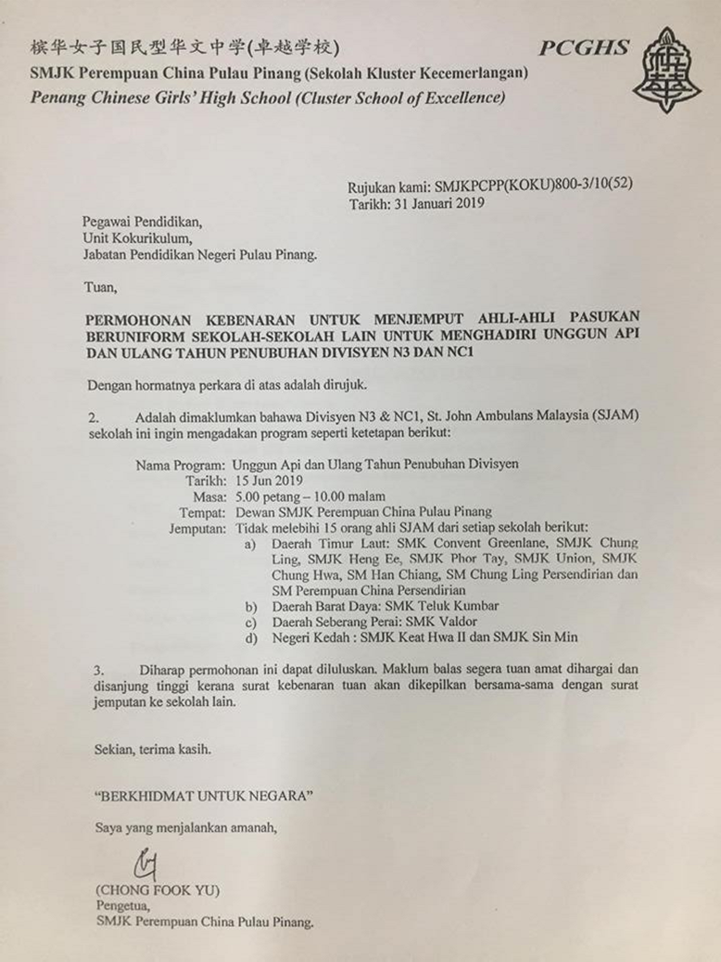

**Contoh Format Kertas Kerja**

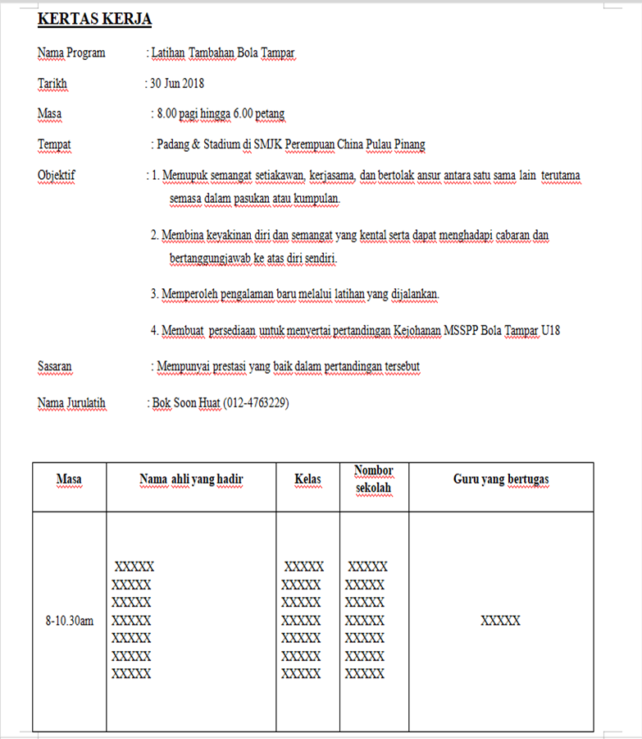

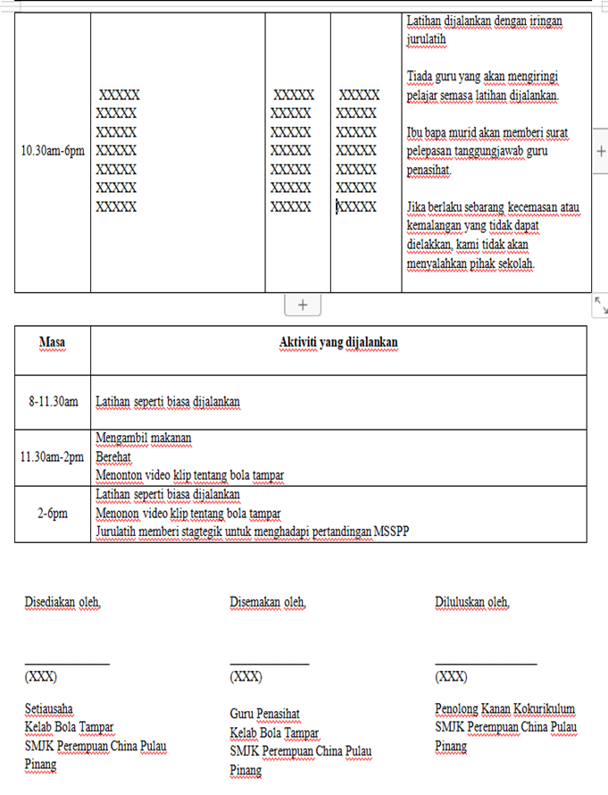

**Contoh Kertas Kerja (Farewell)**

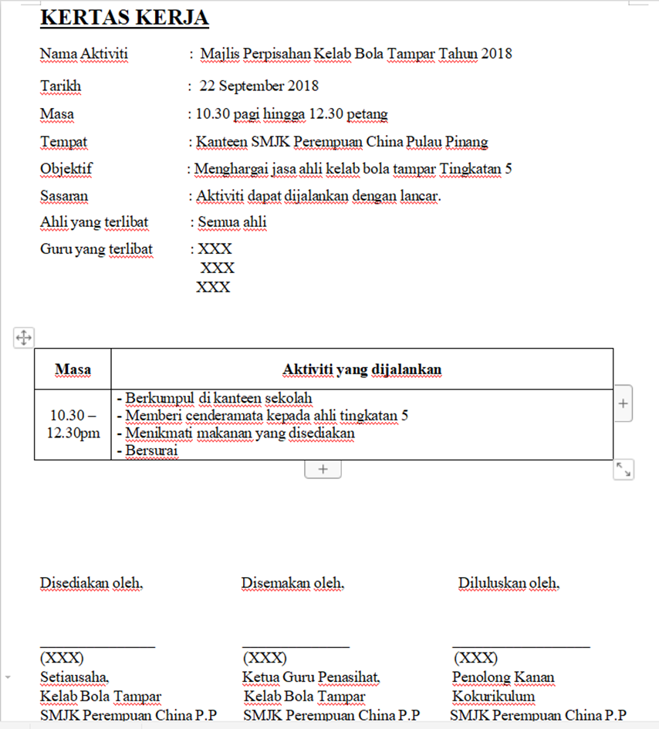

**Senarai Nilai Sivik Dalam Kokurikulum Tahun 2020**

Januari - Kasih Sayang

Februari - Hormat menghormati

Mac - Bertanggungjawab

April - Kegembiraan

Mei - Kasih sayang

Jun - Hormat-menghormati

Julai - Bertanggungjawab

Ogos - Kegembiraan

September - Kasih sayang

Oktober - Hormat-menghormati

November – Bertanggungjawab

**PERHATIAN!!!**

*Setiausaha untuk rumah sukan tidak perlu memasukkan nilai sivik ke dalam buku minit mesyuarat rumah sukan, hanya setiausaha untuk kelab/persatuan, badan beruniform dan badan perkhidmatan perlu memasukkan nilai sivik ke dalam agenda buku minit mesyuarat.

* Jika hanya sekali perjumpaan dalam bulan tersebut, keempat-empat subtopik tentang 1 nilai perlu dimasukkan dalam perjumpaan tersebut.

*Jika hanya dua kali perjumpaan dalam bulan tersebut, dua subtopik tentang 1 nilai perlu dimasukkan dalam perjumpaan yang pertama dan dua subtopik dalam perjumpaan yang kedua.

*Jika tiga kali perjumpaan dalam bulan tersebut, masukkan subtopik dalam ratio 1:1:2 dalam tiga perjumpaan bulan tersebut.

*Jika empat kali perjumpaan dalam bulan tersebut, 1 subtopik dimasukkan untuk setiap perjumpaan bulan tersebut.

* Jika terdapat lima kali perjumpaan dalam bulan tersebut, nilai sivik tidak perlu dimasukkan dalam perjumpaan ke-5 bulan tersebut.

**AMALAN PENDIDIKAN SIVIK DALAM KOKURIKULUM**

**Nilai Kasih Sayang:**

a) Kenegaraan

b) Khidmat Masyarakat

c) Kerohanian

d) Kelestarian Alam

**a) Kenegaraan**

Matlamat: Melahirkan murid yang cintakan negara dan bangsa.

Contoh Aktiviti:

- Menulis rencana berkaitan biodata Perdana Menteri

- Menyanyi lagu-lagu patriotik dan menceritakan semula maksud yang terkandung dalam lagu.

- Melukis poster tokoh-tokoh negara

**b) Khidmat Masyarakat**

Matlamat: Melahirkan murid yang sanggup berbakti, tolong-menolong dan berlumba-lumba membuat amal kebajikan dalam kehidupan seharian tanpa mengira agama, kaum dan etnik.

Contoh Aktiviti:

- Membaik pulih perabot sekolah yang rosak

- Menyelenggara landskap sekolah

- Membina laluan kemudahan murid berkeperluan khas (MBK)

**c) Kerohanian**

Matlamat: Membina murid yang mengetahui, memahami, menghayati dan mengamalkan ajaran dan kepercayaan masing-masing.

Contoh Aktiviti:

- Pengucapan awam berkaitan agama/moral

- Mencipta dan deklamasi sajak/syair

- Mencipta dan berbalas pantun

**d) Kelestarian awam**

Matlamat: Membina dan melahirkan murid yang mencintai dan menghayati alam sekitar sehingga mampu menjadikan alam sekitar sebagai satu khazanah yang perlu dipelihara dan dikekalkan keasliannya untuk kepentingan manusia sejagat.

Contoh Aktiviti:

- Membina Taman Mini berkonsep di sekolah

- Rekacipta bahan kitar semula

- Kajian flora dan fauna (serangga atau tumbuhan) dan menerangkan fungsi

**Nilai Hormat-menghormati**

a) Jati diri

b) Kepimpinan

c) Kebudayaan

d) Kepekaan

**a) Jati diri**

Matlamat: Melahirkan murid yang mempunyai jati diri

Contoh Aktiviti: Aktiviti Pecah Bendungan (ice breaking), membuatsorakan kumpulan, persembahan sketsa

**b) Kepimpinan**

Matlamat: Melahirkan murid yang boleh memimpin dan dipimpin

Contoh Aktiviti: Menganjurkan pertandingan permainan tradisional, membina laluan aktiviti pandu arah, menulis biodata tokoh negara

**c) Kebudayaan**

Matlamat: Melahirkan murid yang cintakan warisan

Contoh Aktiviti: Mencipta lagu patriotik, mencipta pantun 4 kerat, mengenal dan memahami budaya kaum di Malaysia

**d) Kepekaan**

Matlamat: Melahirkan murid yang peka terhadap persekitaran

Contoh Aktiviti: Latihan kawad kaki, praktikal pertolongan cemas, latihan kawad kebakaran

**Nilai Tanggungjawab**

a) Pengurusan diri

b) Tanggungjawab sivik

c) Pengurusan masa

d) Ekosistem

**a) Pengurusan diri**

Matlamat: Melahirkan murid yang boleh menguruskan diri sendiri dan orang lain

Contoh Aktiviti: Perkongsian info kesihatan kepada rakan-rakan, pengenalan sistem mentor (junior-senior), simulasi adab dan etika, perkongsian penampilan diri

**b) Tanggungjawab sivik**

Matlamat: Melahirkan murid yang bertanggungjawab

Contoh Aktiviti: Ceramah daripada agensi luar (PDRM, AADK dll), perkongsian informasi keselamatan jalan raya, forum etika di tempat awam

**c) Pengurusan masa**

Matlamat: Melahirkan murid menghargai masa

Contoh Aktiviti: Mencipta dan melakukan kawad formasi, aktiviti merentas halangan, latihan dalam kumpulan (Permainan Dinamika)

**d) Ekosistem**

Matlamat: Melahirkan murid yang bertanggungjawab terhadap persekitaran

Contoh Aktiviti: Kempen alam sekitar (Bebas Plastik / Tak Nak Straw), mencipta info grafik (seperti berkaitan dengan pemanasan global), kempen kesedaran kepupusan haiwan (rujukan WWF)

**Nilai Kegembiraan**

a) Kestabilan emosi

b) Kebudayaan

c) Kenegaraan

d) Alam sekitar

**a) Kestabilan emosi**

Matlamat: Melahirkan murid yang berfikiran positif

Contoh Aktiviti: Senamrobik, permainan tradisional, ceramah kesedaran kesihatan mental

**b) Kebudayaan**

Matlamat: Melahirkan murid yang cinta akan budaya

Contoh Aktiviti: Persembahan kebudayaan (koir,tarian,nyanyian), ‘Jazz chant’ , mengenali warisan

**c) Kenegaraan**

Matlamat: Melahirkan murid yang cintakan negara

Contoh Aktiviti: Pantun, membuat poster, sambutan Hari Kebangsaan/Hari Malaysia

**d) Alam sekitar**

Matlamat: Melahirkan murid yang cintakan negara

Contoh Aktiviti: Penghasilan produk dari bahan terbuang ,mengamalkan aktiviti 3K (Kebersihan, Kesihatan & Keselamatan)

